ГУАП
КАФЕДРА № 43
ОТЧЕТ
ЗАЩИЩЕН С ОЦЕНКОЙ
ПРЕПОДАВАТЕЛЬ
старший преподаватель |  |  |  | Е.О. Шумова
должность, уч. степень, звание |  | подпись, дата |  | инициалы, фамилия

ОТЧЕТ О ЛАБОРАТОРНОЙ РАБОТЕ №4

«Использование виджета QRadioButton»

по курсу: ОБЪЕКТНО-ОРИЕНТИРОВАННОЕ ПРОГРАММИРОВАНИЕ
РАБОТУ ВЫПОЛНИЛ
СТУДЕНТ ГР. № | 4236 |  |  |  | А.В. Панченко
 |  |  | подпись, дата |  | инициалы, фамилия

Санкт-Петербург 2024

Вид исходной формы
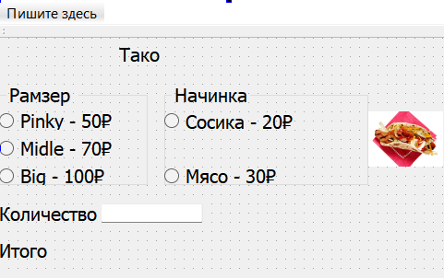

Виджет radioButton_pinky нужен для выбора размера тако маленькая, которая стоит 50 рублей. Виджет radioButton_midle нужен для выбора размера тако средняя, которая стоит 70 рублей. Виджет radioButton_big нужен для выбора размера тако большая, которая стоит 100 рублей. Виджет radioButton_sosiska нужен для выбора начинки сосиска, которая стоит 20 рублей. Виджет radioButton_meet нужен для выбора начинки мясо, которая стоит 30 рублей. Виджет lineEdit_kol нужен для вписывания количества тако, которых хочет пользователь. Виджет label_show_result нужен для вывода конечной стоимости.

Код .cpp

#include "mainwindow.h"
#include "ui_mainwindow.h"
#include <QIntValidator>

MainWindow::MainWindow(QWidget *parent) :
QMainWindow(parent),
ui(new Ui::MainWindow)
{
ui->setupUi(this);
ui->img_sosiska->setVisible(false);
ui->img_meet->setVisible(false);

// Связываем сигналы и слоты
connect(ui->radioButton_pinky, &QRadioButton::clicked, this, &MainWindow::calculatePrice);
connect(ui->radioButton_midle, &QRadioButton::clicked, this, &MainWindow::calculatePrice);
connect(ui->radioButton_big, &QRadioButton::clicked, this, &MainWindow::calculatePrice);

connect(ui->radioButton_sosiska, &QRadioButton::clicked, this, &MainWindow::calculatePrice);
connect(ui->radioButton_meet, &QRadioButton::clicked, this, &MainWindow::calculatePrice);

QIntValidator *validator = new QIntValidator(1, INT_MAX, this);
ui->lineEdit_kol->setValidator(validator);
// Подключаем событие изменения текста в lineEdit_kol
connect(ui->lineEdit_kol, &QLineEdit::textChanged, this, &MainWindow::validateKol);
}

MainWindow::~MainWindow()
{
delete ui;
}

void MainWindow::validateKol()
{
QString input = ui->lineEdit_kol->text();

// Проверяем, если первая цифра 0, то заменяем на 1
if (!input.isEmpty() && input[0] == '0') {
input[0] = '1';
ui->lineEdit_kol->setText(input);
}

// Вызываем calculatePrice
calculatePrice();
}

void MainWindow::calculatePrice()
{
// Проверка на пустоту строки ввода
if (ui->lineEdit_kol->text().isEmpty()) {
ui->label_show_result->setText("Введите количество");
return;
}

// Ваш код для расчета стоимости
int sizePrice = 0;
if (ui->radioButton_pinky->isChecked()) {
sizePrice = 100;
} else if (ui->radioButton_midle->isChecked()) {
sizePrice = 200;
} else if (ui->radioButton_big->isChecked()) {
sizePrice = 300;
}

int paperPrice = 0;
if (ui->radioButton_sosiska->isChecked()) {
paperPrice = 20;
ui->img_sosiska->setVisible(true);
ui->img_meet->setVisible(false);
} else if (ui->radioButton_meet->isChecked()) {
paperPrice = 30;
ui->img_sosiska->setVisible(false);
ui->img_meet->setVisible(true);
}

int quantity = ui->lineEdit_kol->text().toInt();

int totalPrice = (sizePrice + paperPrice) * quantity;

// Выводим результат
ui->label_show_result->setText(QString::number(totalPrice) + " ₽");
}

Код .h

#ifndef MAINWINDOW_H
#define MAINWINDOW_H

#include <QMainWindow>

namespace Ui {
class MainWindow;
}

class MainWindow : public QMainWindow
{
Q_OBJECT

public:
explicit MainWindow(QWidget *parent = 0);
~MainWindow();

private:
Ui::MainWindow *ui;
void calculatePrice();
void validateKol();
};

#endif // MAINWINDOW_H

Результаты работы программы
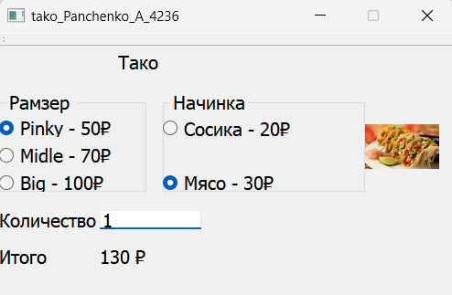
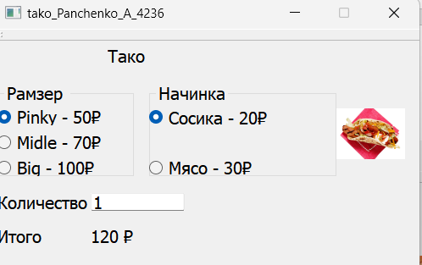
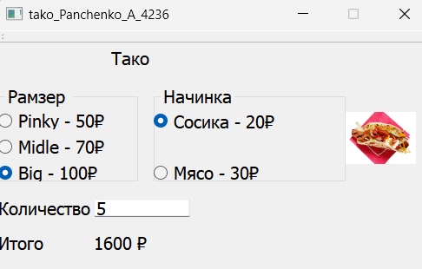

Вывод:
В ходе создания этой программы с использованием Qt и Qt Creator я научился:

- Создавать графические приложения: Использование Qt и Qt Creator для разработки графического интерфейса.

- Работать с элементами управления: Интеграция радиокнопок, текстового поля и других элементов интерфейса в программу.

- Связывать элементы интерфейса с кодом: Ознакомление с механизмом сигналов и слотов для реагирования на действия пользователя.

- Ограничивать ввод данных: Применение валидаторов для контроля ввода и предотвращения некорректных значений.

- Реализовывать математические расчеты: Создание простой логики расчета стоимости на основе выбранных параметров.

- Обрабатывать события: Добавление проверок и обработчиков для улучшения пользовательского опыта, таких как автоматическая замена 0 на 1 в начале количества фотографий.

В результате я получил представление о том, как создавать простые графические приложения с использованием инструментов Qt.

